Projektas

Pagėgių savivaldybės taryba

sprendimas
dėl BIUDŽETINĖS ĮSTAIGOS pagėgių savivaldybės SOCIALINIŲ PASLAUGŲ CENTRO teikiamų socialinių paslaugų kainų nustatymo

2018 m. sausio 11 d. Nr. T1-2
Pagėgiai

Vadovaudamasi Lietuvos Respublikos vietos savivaldos įstatymo 16 straipsnio 2 dalies 37 punktu ir 4 dalimi, 18 straipsnio 1 dalimi, Socialinių paslaugų finansavimo ir lėšų apskaičiavimo metodikos, patvirtintos Lietuvos Respublikos Vyriausybės 2006 m. spalio 10 d. nutarimu Nr. 978 ,,Dėl socialinių paslaugų finansavimo ir lėšų apskaičiavimo metodikos patvirtinimo“, 21−29 punktais, Pagėgių savivaldybės taryba nusprendžia:
1. Patvirtinti biudžetinės įstaigos Pagėgių savivaldybės Socialinių paslaugų centro teikiamų socialinių paslaugų kainas vienam asmeniui:
1.1. pagalba į namus – 4,80 Eur/val.;
1.2. dienos socialinė globa, teikiama asmens namuose – 5,60 Eur/val.
2. Pripažinti netekusiu galios Pagėgių savivaldybės tarybos 2016 m. kovo 31 d. sprendimą Nr. T-80 ,,Dėl biudžetinės įstaigos Pagėgių savivaldybės Socialinių paslaugų centro teikiamų atlygintinų paslaugų kainų nustatymo“.
3. Šis sprendimas įsigalioja 2018 m. vasario 1 d.
4. Sprendimą paskelbti Teisės aktų registre ir Pagėgių savivaldybės interneto svetainėje www.pagegiai.lt.
Šis sprendimas gali būti skundžiamas Lietuvos Respublikos administracinių bylų teisenos įstatymo nustatyta tvarka.
SUDERINTA:
Administracijos direktorė Dainora Butvydienė

Bendrojo ir juridinio skyriaus vyriausiasis specialistas Valdas Vytuvis

Finansų skyriaus vedėja Rūta Fridrikienė

Kalbos ir archyvo tvarkytoja Laimutė Mickevičienė

Parengė
Administracijos vyriausioji ekonomistė
Dalija Irena Einikienė
Pagėgių savivaldybės tarybos
veiklos reglamento
2 priedas

dėl BIUDŽETINĖS ĮSTAIGOS pagėgių savivaldybės SOCIALINIŲ PASLAUGŲ CENTRO teikiamų socialinių paslaugų kainų nustatymo (Tarybos sprendimo projekto pavadinimas)

AIŠKINAMASIS RAŠTAS

2018-01-10

- Parengto projekto tikslai ir uždaviniai:
Šiuo sprendimo projektu siekiama nustatyti naujas Pagėgių savivaldybės Socialinių paslaugų centro teikiamų socialinių - pagalbos į namus ir dienos socialinė globos, teikiamos asmens namuose, paslaugų kainas.
- Kaip šiuo metu yra sureguliuoti projekte aptarti klausimai:
Socialinių paslaugų ir socialinės priežiūros kainą savivaldybės ir socialinių paslaugų įstaigos nustato derindamos ją su savininko teises ir pareigas įgyvendinančia institucija ir atsižvelgdamos į bendrųjų socialinių paslaugų ir socialinės priežiūros organizavimo išlaidas, socialinių paslaugų teikimo savivaldybės teritorijoje ypatumus ir šių išlaidų efektyvų panaudojimą.
Galiojančios kainos patvirtintos Pagėgių savivaldybės tarybos 2016 m. kovo 31 d. sprendimu Nr. T-80: socialinių paslaugų centro teikiamų atlygintinų vienos valandos paslaugų kainos: pagalba į namus – 4,50 Eur; dienos socialinė globa – 4,60 Eur.
Į kainos sudėtį įeina bendroji socialinės globos lėšų dalis ir kintamoji socialinės globos lėšų dalis. Bendroji socialinės globos lėšų dalis yra pastovi visoms socialinės globos rūšims. Kintamoji socialinės globos lėšų dalis kinta, ir tai priklauso nuo socialinės globos rūšies ir socialinės globos gavėjų grupės.
Bendrąją socialinės globos lėšų dalį sudaro šios išlaidos:
- socialinių paslaugų įstaigos administracinio, ūkinio ir aptarnaujančiojo personalo darbo užmokestis, valstybinio socialinio draudimo įmokos, kvalifikacijos kėlimo ir komandiruočių išlaidos. Rekomenduojama, kad šios išlaidos nesiektų daugiau kaip 20 procentų viso socialinių paslaugų įstaigos darbo užmokesčio fondo;
- išlaidos kitoms prekėms (kanceliarinės prekės, spaudiniai ir kitos prekės, susijusios su įstaigos administravimu);
- transporto išlaidų dalis, tiesiogiai nesusijusi su socialinės globos teikimu (administracinio, ūkinio ir aptarnaujančiojo personalo transportas);
- kitos išlaidos (šildymas, elektra, vandentiekis, kanalizacija, ryšių paslaugos, spaudiniai ir kita).
Kintamąją socialinės globos lėšų dalį sudaro šios išlaidos:
- profesinių grupių, susijusių su paslaugų teikimu, darbo užmokestis, valstybinio socialinio draudimo įmokos, kvalifikacijos kėlimo ir komandiruočių išlaidos. Profesinių grupių personalo sudėtis ir skaičius nustatomi vadovaujantis Socialinę globą teikiančių darbuotojų darbo laiko sąnaudų normatyvais, patvirtintais socialinės apsaugos ir darbo ministro 2006 m. lapkričio 30 d. įsakymu Nr. A1-317;
- transporto išlaidų dalis, susijusi su socialinės globos teikimu;
- išlaidos kitoms prekėms ir paslaugoms, kurios susijusios su paslaugos gavėjo poreikiais (slaugos, ugdymo, techninės pagalbos priemonės ir kita).
nuo 2018 m. sausio 1 d. teisės aktams:
2018 m. sausio 1 d. įsigaliojo Lietuvos Respublikos Valstybės ir savivaldybių įstaigų darbuotojų darbo apmokėjimo įstatymo pakeitimai, reglamentuojantys didesnius socialinių darbuotojų padėjėjų minimaliuosius pareiginės algos pastoviosios dalies koeficientus. Taip pat nuo 130,5 Eur iki 132,5 Eur padidėjo pareiginės algos bazinis dydis.
Nuo sausio mėn. socialinio draudimo įmokos mokamos nuo MMA, t. y 400 eurų. Socialinių paslaugų centre visi (vidutiniškai 25) socialinio darbuotojo padėjėjai dirba nepilnais krūviais (0,25, 0,375, 0,5 ir 0,625 etato). Šių darbuotojų pastoviosios dalies koeficientai nuo 3,15 iki 3,32, todėl priskaičiuojamas darbo užmokestis nesiekia MMA. Už šiuos darbuotojus reikės mokėti papildomas socialinio draudimo įmokas.

- Kokių teigiamų rezultatų laukiama:
Šių socialinių paslaugų teikimas finansuojamas iš valstybės biudžeto specialiųjų tikslinių dotacijų savivaldybių biudžetams ir savivaldybės biudžeto. Paslaugos gavėjas taip pat apmoka už socialinę priežiūrą ar dienos socialinę globą. Mokėjimo už socialines paslaugas dydis asmeniui (šeimai) nustatomas individualiai. Tikimasi, kad įstaiga gaus daugiau lėšų socialinės globos teikimui asmenims su sunkia negalia užtikrinimui.

- Galimos neigiamos priimto projekto pasekmės ir kokių priemonių reikėtų imtis, kad tokių
pasekmių būtų išvengta:
Neigiamų pasekmių nenumatoma.

- Kokius galiojančius aktus (tarybos, mero, savivaldybės administracijos direktoriaus)
reikėtų pakeisti ir panaikinti, priėmus sprendimą pagal teikiamą projektą.
-

- Jeigu priimtam sprendimui reikės kito tarybos sprendimo, mero potvarkio ar
administracijos direktoriaus įsakymo, kas ir kada juos turėtų parengti:
-
- Ar reikalinga atlikti sprendimo projekto antikorupcinį vertinimą:
Reikalinga.

- Sprendimo vykdytojai ir įvykdymo terminai, lėšų, reikalingų sprendimui įgyvendinti, poreikis (jeigu tai numatoma – derinti su Finansų skyriumi).
-

- Projekto rengimo metu gauti specialistų vertinimai ir išvados, ekonominiai apskaičiavimai (sąmatos) ir konkretūs finansavimo šaltiniai:
Remtasi Pagėgių savivaldybės socialinių paslaugų centro teikiamų pagalbos į namus ir dienos socialinės globos paslaugų asmens namuose 1 valandos kainos vienam asmeniui paskaičiavimais (pridedama).

- Projekto rengėjas ar rengėjų grupė.
Administracijos vyriausioji ekonomistė Dalija Irena Einikienė, tel. 8 441 70411.

- Kiti, rengėjo nuomone, reikalingi pagrindimai ir paaiškinimai:
Nėra

Administracijos vyr. ekonomistė Dalija Irena Einikienė
(Rengėjo pareigos) (Parašas) (Rengėjo vardas, pavardė)

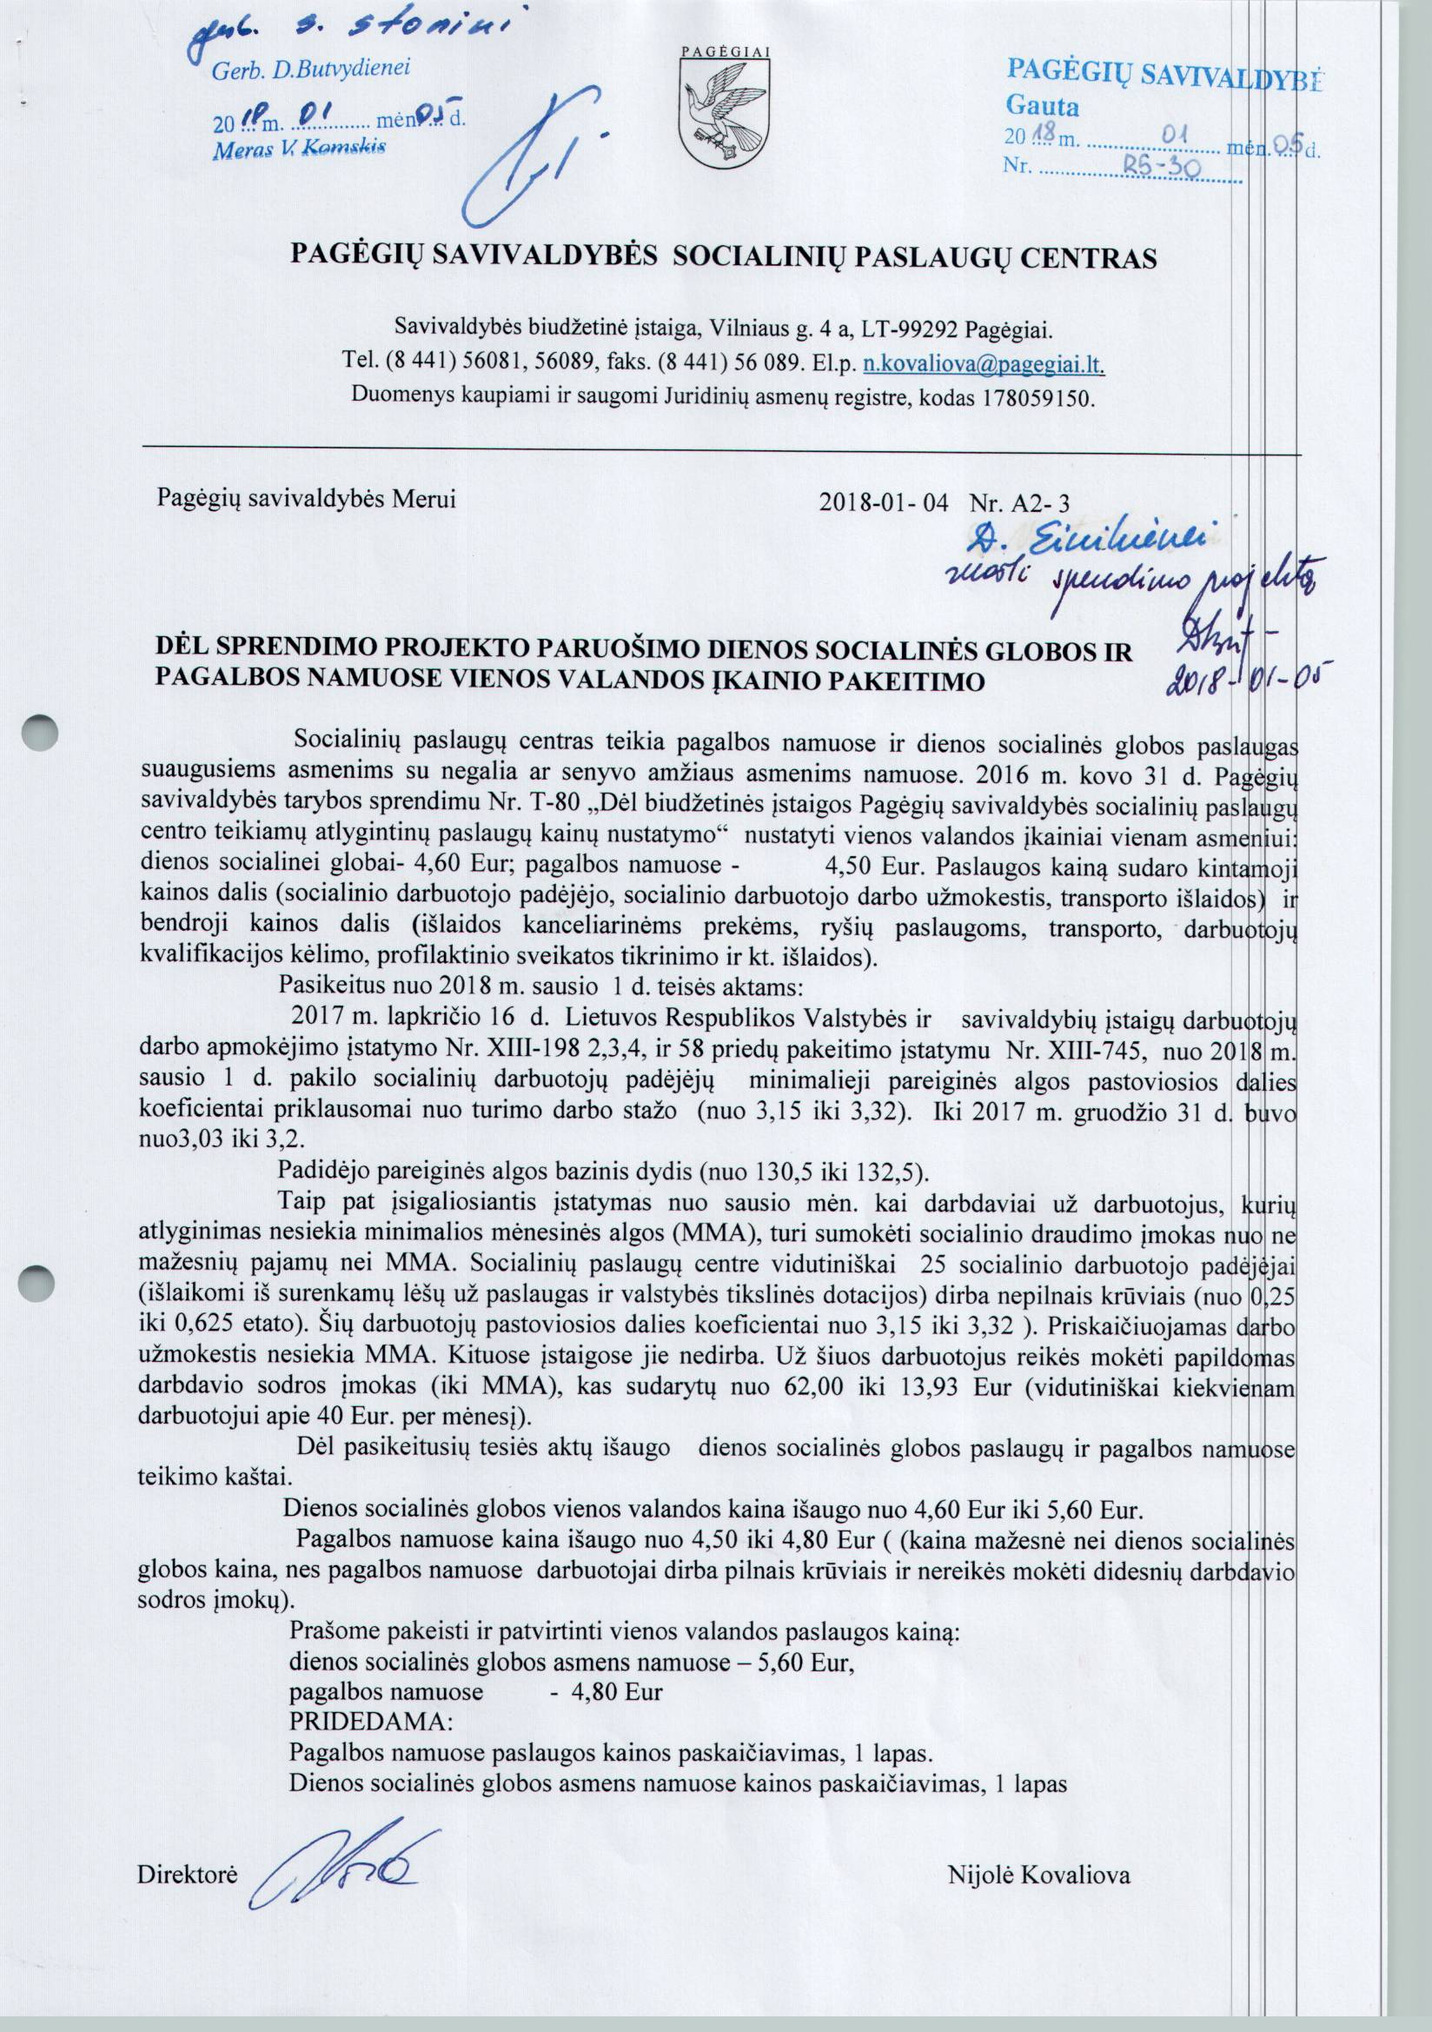

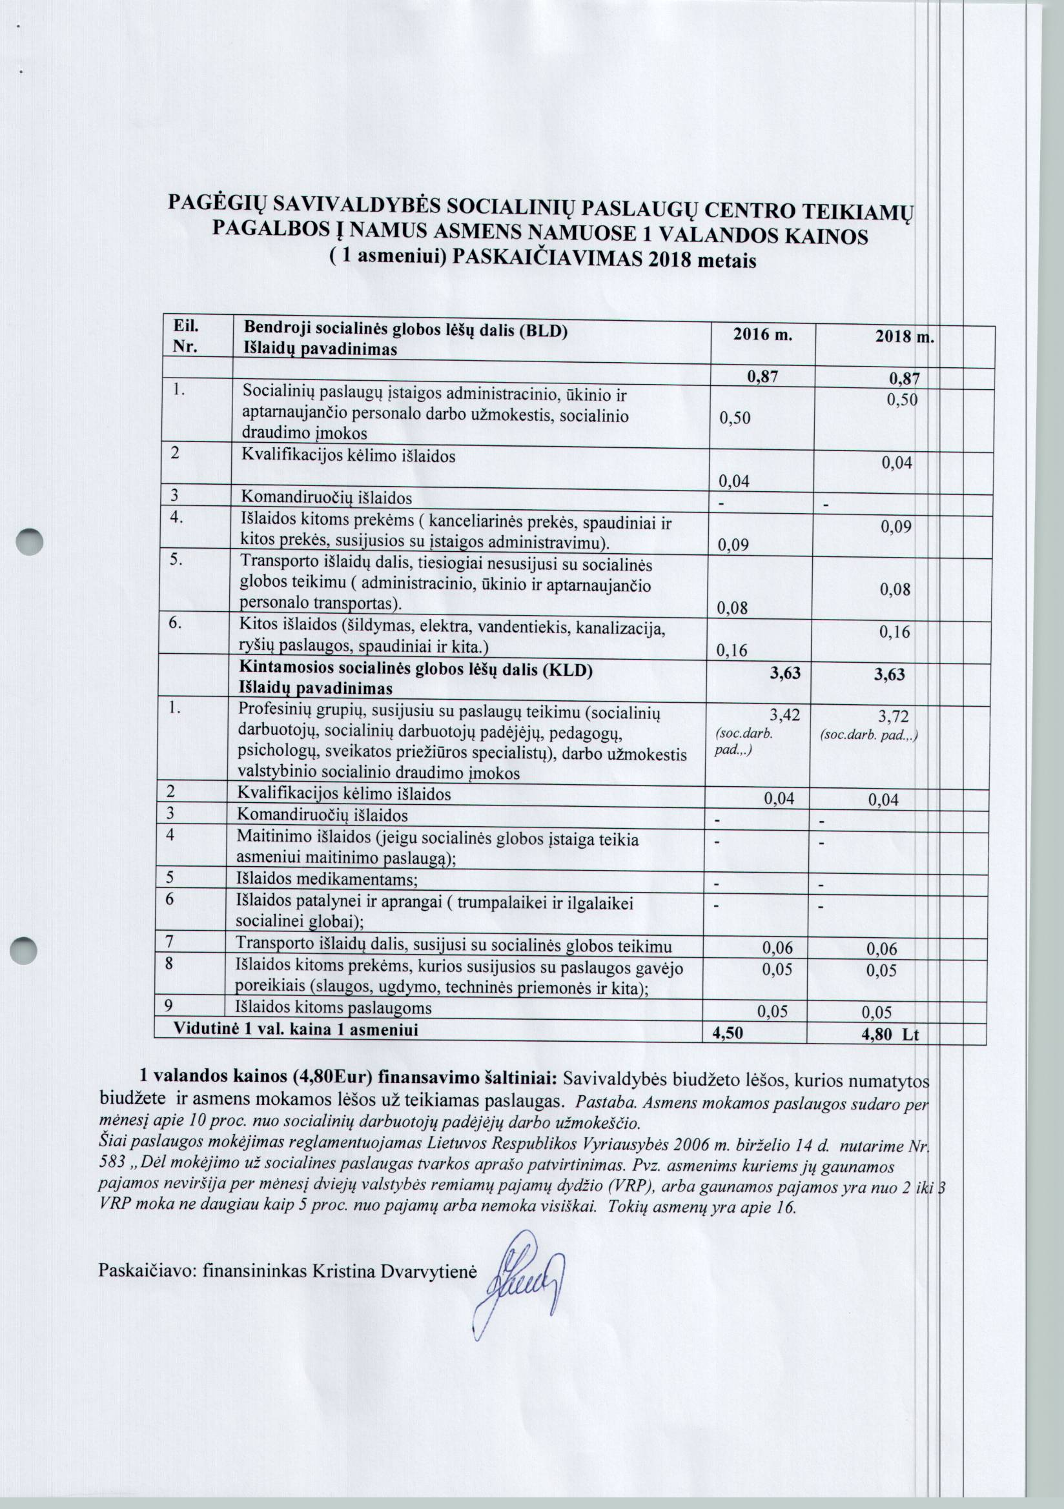

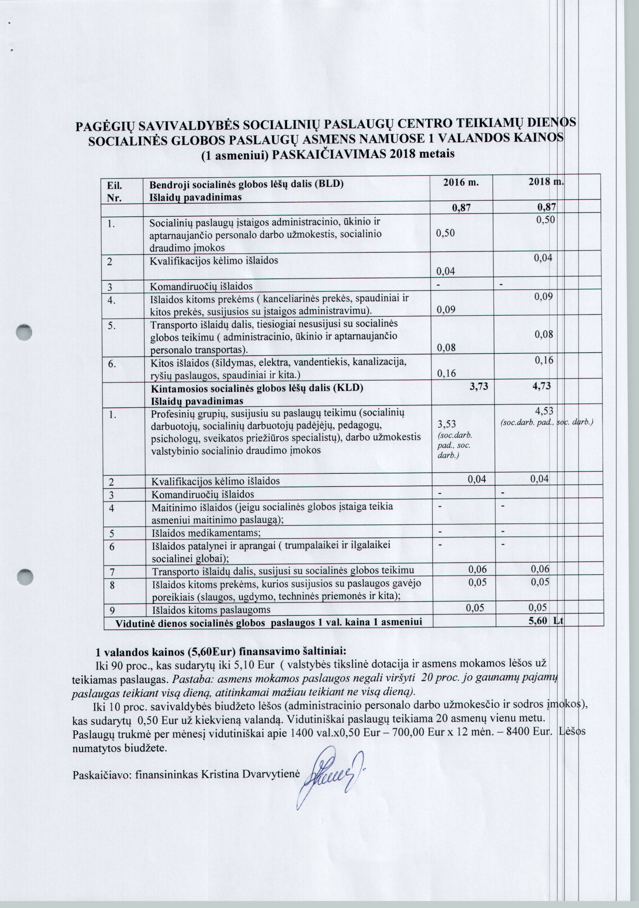

Pagėgių savivaldybės taryba

sprendimas
dėl BIUDŽETINĖS ĮSTAIGOS pagėgių savivaldybės SOCIALINIŲ PASLAUGŲ CENTRo teikiamų atlygintinų paslaugų kainų nustatymo

2016 m. kovo 31 d. Nr. T-80
Pagėgiai

Vadovaudamasi Lietuvos Respublikos vietos savivaldos įstatymo 16 straipsnio 2 dalies 37 punktu ir 4 dalimi, 18 straipsnio 1 dalimi, Socialinių paslaugų finansavimo ir lėšų apskaičiavimo metodikos, patvirtintos Lietuvos Respublikos Vyriausybės 2006 m. spalio 10 d. nutarimu Nr. 978, 22-29 punktais, Pagėgių savivaldybės taryba nusprendžia:
1. Patvirtinti biudžetinės įstaigos Pagėgių savivaldybės Socialinių paslaugų centro teikiamų atlygintinų vienos valandos paslaugų kainas:
1.1. pagalba į namus – 4,50 Eur;
1.2. dienos socialinė globa – 4,60 Eur“.
2. Pripažinti netekusiais galios:
2.1. Pagėgių savivaldybės tarybos 2014 m. birželio 19 d. sprendimą Nr. T-109 ,,Dėl biudžetinės įstaigos Pagėgių savivaldybės Socialinių paslaugų centro teikiamų atlygintinų paslaugų kainų nustatymo“;
2.2. Pagėgių savivaldybės tarybos 2014 m. rugsėjo 18 d. sprendimą Nr. T-159 ,,Dėl biudžetinės įstaigos Pagėgių savivaldybės socialinių paslaugų centro teikiamų atlygintinų paslaugų kainų nustatymo“ pakeitimo“.
3. Apie sprendimo priėmimą paskelbti Teisės aktų registre ir Pagėgių savivaldybės interneto svetainėje www.pagegiai.lt.
Šis sprendimas gali būti skundžiamas Lietuvos Respublikos administracinių bylų teisenos įstatymo nustatyta tvarka.

Savivaldybės meras Virginijus Komskis

